Об утверждении Плана по управлению пастбищами и их использованию по Джангельдинскому району на 2022-2023 годы
Решение маслихата Джангельдинского района Костанайской области от 5 мая 2022 года № 101
В соответствии с подпунктом 15) пункта 1 статьи 6 Закона Республики Казахстан "О местном государственном управлении и самоуправлении в Республике Казахстан", подпунктом 1) статьи 8 Закона Республики Казахстан "О пастбищах" Джангельдинский районный маслихат РЕШИЛ:
1. Утвердить прилагаемый План по управлению пастбищами и их использованию по Джангельдинскому району на 2022-2023 годы.
2. Настоящее решение вводится в действие по истечении десяти календарных дней после дня его первого официального опубликования.
Секретарь Джангельдинского районного маслихата | С. Нургазин
Утвержден
решением Джангельдинского
районного маслихата
от 5 мая 2022 года
№ 101
План по управлению пастбищами и их использованию по Джангельдинскому району на 2022-2023 годы
1) Схема (карта) расположения пастбищ на территории Джангельдинского района в разрезе категорий земель, собственников земельных участков и землепользователей на основании правоустанавливающих документов (приложение 1 к Плану по управлению пастбищами и их использованию по Джангельдинскому району на 2022-2023 годы);
2) приемлемые схемы пастбищеоборотов (приложение 2 к Плану по управлению пастбищами и их использованию по Джангельдинскому району на 2022-2023 годы);
3) карта с обозначением внешних и внутренних границ и площадей пастбищ, в том числе сезонных, объектов пастбищной инфраструктуры (приложение 3 к Плану по управлению пастбищами и их использованию по Джангельдинскому району на 2022-2023 годы);
4) схема доступа пастбищепользователей к водоисточникам (озерам, рекам, прудам, копаням, оросительным или обводнительным каналам, трубчатым или шахтным колодцам), составленную согласно норме потребления воды (приложение 4 к Плану по управлению пастбищами и их использованию по Джангельдинскому району на 2022-2023 годы);
5) схема перераспределения пастбищ для размещения поголовья сельскохозяйственных животных физических и (или) юридических лиц, у которых отсутствуют пастбища, и перемещения его на предоставляемые пастбища (приложение 5 к Плану по управлению пастбищами и их использованию по Джангельдинскому району на 2022-2023 годы);
6) схема размещения поголовья сельскохозяйственных животных на отгонных пастбищах физических и (или) юридических лиц, не обеспеченных пастбищами, расположенными при селе, сельском округе (приложение 6 к Плану по управлению пастбищами и их использованию по Джангельдинскому району на 2022-2023 годы);
7) календарный график по использованию пастбищ, устанавливающий сезонные маршруты выпаса и передвижения сельскохозяйственных животных (приложение 7 к Плану по управлению пастбищами и их использованию по Джангельдинскому району на 2022-2023 годы);
8) карта с обозначением внешних и внутренних границ и площадей пастбищ, необходимых для удовлетворения нужд населения для выпаса сельскохозяйственных животных личного подворья, в зависимости от местных условий и особенности (приложение 7-1 к Плану по управлению пастбищами и их использованию по Джангельдинскому району на 2022-2023 годы).
Приложение 1
к Плану по управлению
пастбищами и их использованию
по Джангельдинскому району
на 2022-2023 годы
Схема (карта) расположения пастбищ на территории Джангельдинского района в разрезе категорий земель, собственников земельных участков и землепользователей на основании правоустанавливающих документов

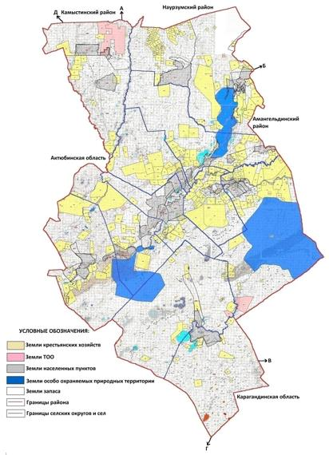

Собственник земельного участка, прилагаемый к схеме (карте) расположения пастбищ Джангельдинского района
№ | Фамилия, имя, отчество собственника земельного участка
1 | Баимбетов Нурлан Фазылханович
Список землепользователей земельных участков, прилагаемый к схеме (карте) расположения пастбищ Джангельдинского района
№ | Фамилия, имя, отчество (наименование) землепользователей
1 | Абдибаев Мендибай Кабденович
2 | Абдрахманова Жазира Аманкелдиевна
3 | Абдысалыков Серик
4 | Абеуова Рысалды Сагатовна
5 | Абильхайров Еркебулан Айдарович
6 | Абильхайров Таргын Казымбекович
7 | Аймағамбет Жұлдызай Жалелқызы
8 | Айтжанов Адилхан Ауезханович
9 | Айтжанов Бауыржан Абдирович
10 | Айтуганов Руслан Серикбаевич
11 | Ақауұлы Мұса
12 | Алимбаев Кылышбай Алпысович
13 | Алмаганбетов Кумисбек Казович
14 | Амирхамзин Талгат Корганович
15 | Амирханов Куандык Мухтарович
16 | Аңсаған Құрманғали Аңсағанұлы
17 | Апахан Дәулеткерей Жақанұлы
18 | Асылбеков Канат Темирханович
19 | Аубакиров Тоба Байдрахманович
20 | Ахметов Толеухан Райымбекович
21 | Аяганов Максут Габдрашевич
22 | Әбдіғалиұлы Бақыт
23 | Байгабулов Нагашыбай Жомарулы
24 | Байгазин Нурлан Диханбаевич
25 | Байдрахманов Шахмурат Султанбекович
26 | Баймагамбетов Магзум Токкожинович
27 | Баймолдин Егеубай Байдаулетович
28 | Баймуканов Жылкелди Серикович
29 | Баяхметов Кайрат Карагулович
30 | Бейсенов Габдолла Мерекеевич
31 | Бекбосынов Шакир Болатович
32 | Бекет Кәдіржан Ғалымжанұлы
33 | Бекмагамбетов Балгабай
34 | Бекмагамбетова Кулдирайхан
35 | Бекмаганбетов Аскар Базарбаевич
36 | Бектауов Нурбек Султангалиевич
37 | Бирмагамбетов Жанибек Карсакбаевич
38 | Болебаев Оразалы Казымбекович
39 | Бораншин Жомарт Бегкалиевич
40 | Бораншин Самат Сергалиевич
41 | Бөрібай Ерлан Арғынбайұлы
42 | Габдуалиев Канат Шоптибаевич
43 | Гаврось Тамара Ивановна
44 | Галымжанова Айсулу Бахытжановна
45 | Ганиматов Нурлан Тулендиевич
46 | Ғазез Бәйкен Нағашыбайұлы
47 | Даркенов Куанышкали Газизович
48 | Дәкар Әлібек Жумабекұлы
49 | Демесинов Сапарбек Саматович
50 | Дерипсалина Алмагул Бостановна
51 | Дильханов Кайрат Наурызович
52 | Досанов Талгат Сарсенович
53 | Досманов Аскарбек Камаевич
54 | Досов Айбар Толендиевич
55 | Дуйсенбаев Азамат Бултирикович
56 | Дуйсенбаев Асет Бултирикович
57 | Елеутов Талап Нагашыбаевич
58 | Ембергенов Амантай Каменович
59 | Енсебаев Мухтар Сапаргалиевич
60 | Ералин Кайрат Журсинович
61 | Ергалиев Сартай Сактапбергенович
62 | Ержанов Дархан Нагашыбаевич
63 | Ерназаров Нургожа Сундетбаевич
64 | Есполов Гапсалем Жумагалиевич
65 | Естеков Женис Жумабекович
66 | Жайылқанов Қанат Бердіұлы
67 | Жаканов Амандык Амиргалиевич
68 | Жаксымбеков Руслан Абдысалыкович
69 | Жалелов Саттар Сейтжанович
70 | Жандилдин Курмангазы Шокпытович
71 | Жаппаров Абдрахим Опабекович
72 | Жарасбаев Каныш Мухамеджанович
73 | Жарасова Акжибек Амирхановна
74 | Жумабаев Есенкара Баекинович
75 | Жумажанов Ерлан Амантаевич
76 | Жумаханов Халык Капарович
77 | Жунекеев Мырзаболат Кенжегалиевич
78 | Жунусов Жомарт Абушахимович
79 | Жунусова Нагима Кайырбековна
80 | Зейнелгабиев Елубай Султанбекович
81 | Зейнуллин Ерболат Султангалиевич
82 | Ибикенов Кантай Кабильдинович
83 | Ибраев Жаксылык
84 | Изтелеуова Гульзира Кирикбаевна
85 | Ильясов Самат Рзаевич
86 | Иманқұл Әлімжан Молдашұлы
87 | Инирбаев Абилхамит Кабиевич
88 | Исмайлова Бакытгул Карисовна
89 | Кабжанов Азамат Балгабаевич
90 | Кабжанов Марал Егизбаевич
91 | Кабылбеков Айдын Жолдинович
92 | Кабылов Кайрат Аксуйинович
93 | Кадирханов Айдос Жетписбаевич
94 | Кайырбеков Алимжан Толыбаевич
95 | Капаков Даурен Молдажалелович
96 | Карбозов Манат Какимжанович
97 | Касенов Талгат Галимжанович
98 | Касымов Сарсенбай Назымбекович
99 | Кәкімжан Әнуар Манатұлы
100 | Кенжегулова Кулаш
101 | Кожахметов Амангелды Бегалынович
102 | Койбагаров Кенжетай Сагитович
103 | Койбагаров Сайлау Сагитович
104 | Койгелдин Жанклыш
105 | Копеев Шаттык Кабденович
106 | Коскулов Булат Халыкович
107 | Косымов Артем Алибаевич
108 | Кошкодан Наталья Анатольевна
109 | Кошкодан Сергей Иванович
110 | Кулмаганбетов Асылбек Дуйсенович
111 | Куненов Ерик Темиргалиевич
112 | Кушкинбаев Есим Темиржанович
113 | Кыстаубаев Нурлыбек Кауденович
114 | Қабажай Қанат Қазымұлы
115 | Қабылбеков Айдын Жолдинович
116 | Қажкенова Гүлнар Боранбайқызы
117 | Қасымхан Айбол Нұрханұлы
118 | Қоеке Шыңғыс Тәпенұлы
119 | Құдабаев Айдын Қабидоллаұлы
120 | Құлмағамбет Ербол Серікбайұлы
121 | Маденов Жасулан Мантаевич
122 | Мадиев Борамбай Мусылымканович
123 | Макашев Маргулан Кенжебаевич
124 | Махмутов Есен Асылханович
125 | Мәрден Ерасыл Бейсенбайұлы
126 | Мергенбаев Дархан Сабитович
127 | Меше Айжан Дисенқызы
128 | Миркемелов Есболат Жилкибаевич
129 | Молдабек Нуретден Сыпабекулы
130 | Молдахмет Күлпаш Жеңісқызы
131 | Муканов Коныс Кенесович
132 | Мырзагазин Мухит Турганович
133 | Мухамбедин Роллан Алпысбаевич
134 | Мухтар Орал Исламбековичъ
135 | Мырзагазин Сайын Турганович
136 | Мырзагазин Сайын Турганович
137 | Мырзагалиев Талгат Кенесович
138 | Назаров Турсынбек Битимбаевич
139 | Нугманов Аян Акшыганакович
140 | Нургазин Сайын Султанбекович
141 | Нұрбек Ермұхан Жауғаштыұлы
142 | Нұрғалиұлы Бақыт
143 | Нұржан Гүлсайран Кәрімқызы
144 | Нұрмұхамбет Тоқсанбек Жолдықанұлы
145 | Оразбаев Жасулан Избастинович
146 | Ордабаев Кишкентай Таргынбекович
147 | Райсов Абай Базилбекович
148 | Райсов Алмас Сайранович
149 | Райсов Кайрат Сайранович
150 | Райыс Ерболат Сайранұлы
151 | Райыс Қанат Сайранұлы
152 | Рахман Жасталап Дәуренұлы
153 | Рысбеков Каргалы Тайманович
154 | Сабилов Байбосын Тулеуович
155 | Сабыржанов Аскар Кибатович
156 | Сактапбергенова Гюльнар Жумагазиновна
157 | Самыратов Нурлан Абдрахманович
158 | Сапарова Айнагуль Нагашыбаевна
159 | Сәден Нұрлан Мырзахметұлы
160 | Сәлімжанов Нұрсұлтан Өмірханұлы
161 | Сейткулов Саян Сейткулович
162 | Сералин Булат Елиясович
163 | Сериков Ербол Жумагалиевич
164 | Смагулов Габиден Уахитович
165 | Смагулов Иса Абдигалиевич
166 | Смайыл Бүтінбай Қазымжанұлы
167 | Сундетбаев Куаныш Нургожович
168 | Сыздыкбаев Хамит Кабдиевич
169 | Сыздыков Азамат Олжагалиевич
170 | Тажибаев Танат Жусупович
171 | Тәкіл Оразбай Жақсыбайұлы
172 | Темирбаев Абзал Беркимбаевич
173 | Токанов Жаксылык
174 | Төлеген Сәлімжан Төлегенұлы
175 | Тулебаев Бауыржан Кабдрашович
176 | Тулегенов Руслан Онгарович
177 | Тулеуов Айбек Карасекесович
178 | Тунтеров Ханатбек
179 | Тұрған Ыбырай Саматұлы
180 | Уалиев Бекболат Дукенбаевич
181 | Уалиев Жанболат Дукенбаевич
182 | Умирзакова Нурбала
183 | Фаткуллин Нурлан Сайлаубаевич
184 | Хамзин Байтемир Батырханович
185 | Хасекенова Гульнар Тулеухановна
186 | Хасенов Жумабек Хамитович
187 | Шакин Хамит Карагулович
188 | Шалабаев Мейрамбек Асанханович
189 | Шалдыбаев Бауыржан Кабденович
190 | Шалдыбай Бақыт Дақарұлы
191 | Шойбасов Темирхан Калиевич
192 | Товарищество с ограниченной ответственностью "Жанибек-Агрокомплекс"
193 | Товарищество с ограниченной ответственностью "Новонежинка"
194 | Товарищество с ограниченной ответственностью "Таншолпан"
Приложение 2
к Плану по управлению
пастбищами и их использованию
по Джангельдинскому району
на 2022-2023 годы
Приемлемые схемы пастбищеоборотов

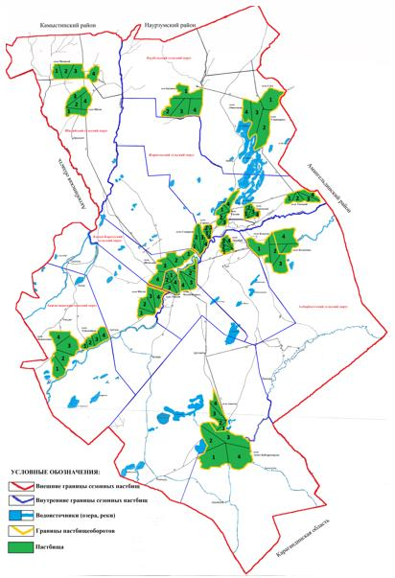

Годы | Загон 1 | Загон 2 | Загон 3 | Загон 4
2022 | весенне-летний сезон 1 | летний сезон 2 | летне-осенний сезон 3 | отдыхающий загон
2023 | отдыхающий загон | весенне-летний сезон 1 | летний сезон 2 | летне-осенний сезон 3
Примечание: 1, 2, 3, 4 - очередность использования загонов в году
Информация о наличии пастбищных угодий на землях населенных пунктов Джангельдинского района
№ п/п | Наименование сельских округов и сел | Общая площадь пастбищ, га | Из них по категориям:
 |  |  | Земли населенных пунктов | Земли КХ и ТОО | Земли особо охраняемых природных территории | Земли запаса
1 | село Акколь | 443441 | 19236 | 21975 |  | 402230
2 | Акшыганакский с/о | 262193 | 22822 | 32861 | 95981 | 110529
3 | Албарбогетский с/о | 365206 | 18408 | 113377 | 207683 | 25738
4 | село Шеген | 222255 | 20637 | 54531 |  | 147087
5 | село Аралбай | 239193 | 3996 | 78981 |  | 156216
6 | Жаркольский с/о | 299347 | 15902 | 70787 |  | 212658
7 | Калам-Карасусуский с/о | 145787 | 21160 | 22045 |  | 102582
8 | село А. Байтұрсынұлы | 304497 | 15458 | 16251 |  | 272788
9 | Кизбельский с/о | 456673 | 61004 | 100349 | 52115 | 243205
10 | село Сужарган | 262996 | 24700 | 50337 |  | 187959
11 | Шилинский с/о | 229459 | 27284 | 38924 |  | 163251
12 | село Торгай | 21938 | 21938
ИТОГО: |  | 3 252 985 | 272 545 | 600 418 | 355 779 | 2 024 243
Данные о численности поголовья сельскохозяйственных животных в разрезе сел и сельских округов
№ п/п | Наименование сельских округов и сел | Количество поголовья с/х животных, голова
 |  | КРС | МРС | Лошади
1 | Акколь | 1976 | 4752 | 1190
2 | Акшыганак | 3383 | 5400 | 1754
3 | Албарбогет | 5253 | 10830 | 1389
4 | Амангелды | 1826 | 4162 | 791
5 | Аралбай | 2400 | 4138 | 1608
6 | Жарколь | 3793 | 7206 | 1680
7 | Калам-Карасу | 1302 | 2669 | 614
8 | А. Байтұрсынұлы | 1591 | 2496 | 1075
9 | Кызбель | 5391 | 3307 | 1750
10 | Сужарган | 1931 | 2021 | 612
11 | Шили | 1904 | 2232 | 1125
12 | Торгай | 3809 | 9638 | 840
ИТОГО: |  | 34559 | 58852 | 14510
Расчет суточной потребности зеленых кормов сельскохозяйственным животным в разрезе сельских округов и сел
№ п/п | Наименование сельских округов и сел | Потребность зеленых кормов, кг
 |  | КРС | МРС | Лошади
1 | Акколь | 7904 | 9504 | 7140
2 | Акшыганак | 13532 | 10800 | 10524
3 | Албарбогет | 21012 | 21660 | 8334
4 | Амангелды | 7304 | 8324 | 4746
5 | Аралбай | 9600 | 8276 | 9648
6 | Жарколь | 15172 | 14412 | 10080
7 | Калам-Карасу | 5208 | 5338 | 3684
8 | А. Байтұрсынұлы | 6364 | 4992 | 6450
9 | Кызбель | 21564 | 6614 | 10500
10 | Сужарган | 7724 | 4042 | 3672
11 | Шили | 7616 | 4464 | 6750
12 | Торгай | 15236 | 19198 | 5412
ИТОГО: |  | 51 052 | 138236 | 117624
Сведения о ветеринарно-санитарных объектах района
№ п/п | Наименование округов и сел | Ветеринарный пункт | Откорм площадки | Скотомогильники
1 | Акколь | 1
2 | Акшыганак | 1
3 | Албарбогет | 1
4 | Амангелды | 1
5 | Аралбай | 1
6 | Жарколь | 1
7 | Калам-Карасу | 1
8 | А. Байтұрсынұлы | 1
9 | Кызбель | 1
10 | Сужарган | 1
11 | Шили | 1
12 | Торгай | 1
 | Итого | 12
На территории Джангельдинского района всего имеется 3 325 758 га пастбищ их них в землях запаса 2 152 322 га, именно поэтому вопрос реализации Плана по управлению пастбищами и их использованию на территории земель Джангельдинского района даст возможность более эффективно и рационально использовать земли, чтобы создать условия для получения высокой продуктивности пастбищ, сохранить ценный состав травостоя в течение длительного времени, обеспечить пастбищными кормами наибольшее количество животных, получить высокий выход животноводческой продукции и увеличить поголовье скота.
Приложение 3
к Плану по управлению
пастбищами и их использованию
по Джангельдинскому району
на 2022-2023 годы
Карта с обозначением внешних и внутренних границ и площадей пастбищ, в том числе сезонных, объектов пастбищной инфраструктуры

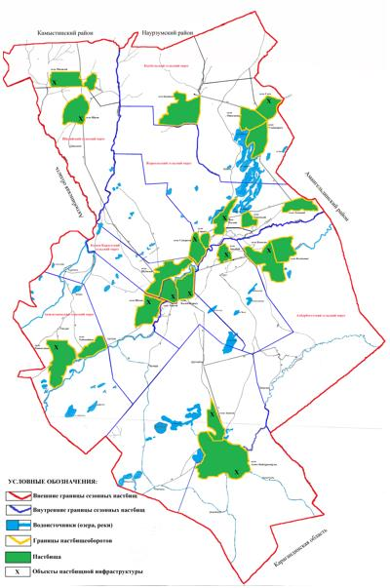

В Джангельдинском районе площадь сезонных пастбищ составляет 3 325 758 гектар. В том числе земли сельскохозяйственного назначения 649 888 гектаров, земли населенных пунктов 272545 гектаров, земли запаса 2 152 322 гектаров, земли особо охраняемых природных территории 251 003 гектар.
Приложение 4
к Плану по управлению
пастбищами и их использованию
по Джангельдинскому району
на 2022-2023 годы
Схема доступа пастбищепользователей к водоисточникам (озерам, рекам, прудам, копаням, оросительным или обводнительным каналам, трубчатым или шахтным колодцам), составленная согласно норме потребления воды
Среднесуточная норма потребления воды на одно сельскохозяйственное животное определяется в соответствии с Методикой по разработке удельных норм водопотребления и водоотведения, утвержденной приказом Заместителя Премьер-Министра Республики Казахстан – Министра сельского хозяйства Республики Казахстан от 30 декабря 2016 года № 545 (зарегистрировано в Реестре государственной регистрации нормативных правовых актов за № 14827).
Гидрография района представлена реками Торгай, Кабырга, Улькаяк, Улы-жыланшик, Карасу, а также озерами, группирующимся в обширных неглубоких бессточных депрессиях. В этих депрессиях располагаются сравнительно крупные озера: Акколь, Карасор, Татыр, Каракамыс, Айнаколь и другие озера.
В большинстве озера имеют малую площадь зеркала и отличаются при этом незначительной глубиной. Объем воды, площадь зеркала и глубина озер весьма изменчива и зависят от количества выпавших атмосферных осадков.
Кроме естественных водоисточников на территории Джангельдинского района расположено 22 озер, которые используются для водопоя скота.
Пруды, копани, оросительные или обводнительные каналы, трубчатые или шахтные колодцы не имеются.
В целом источники водопотребления в районе полностью удовлетворяют потребность сельскохозяйственных животных.
Схема доступа пастбищепользователей к водоисточникам составлена в границах земель населенных пунктов и в связи с этим установление частного сервитута с землепользователями на землях сельскохозяйственного назначения не требуется.

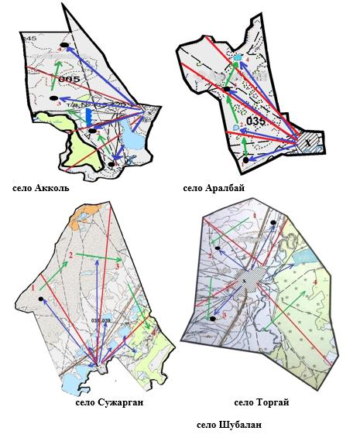

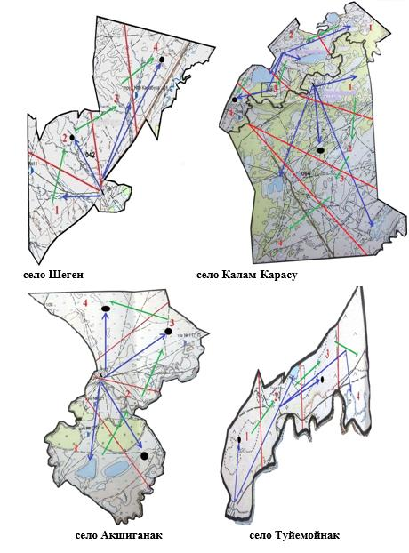

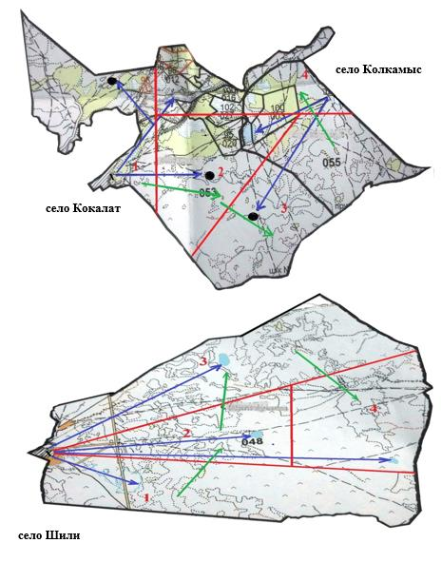

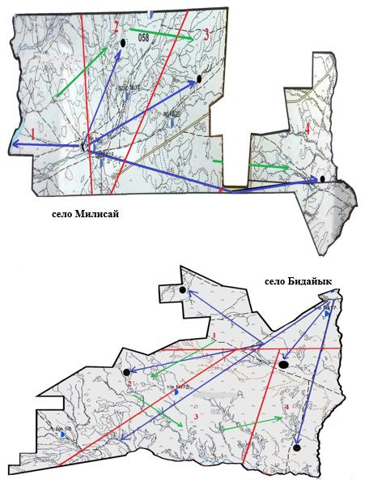

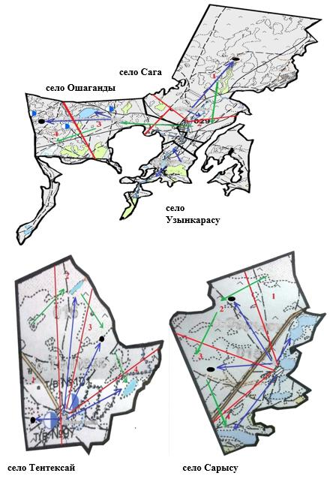

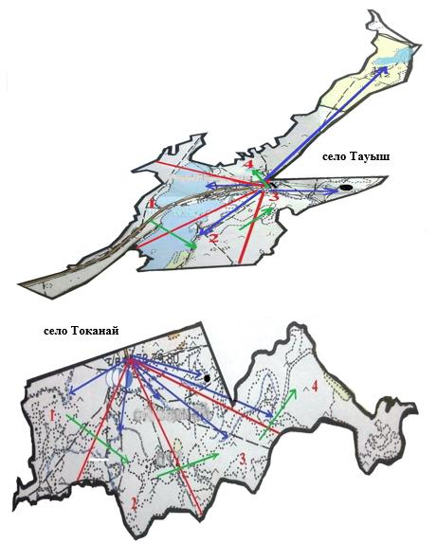

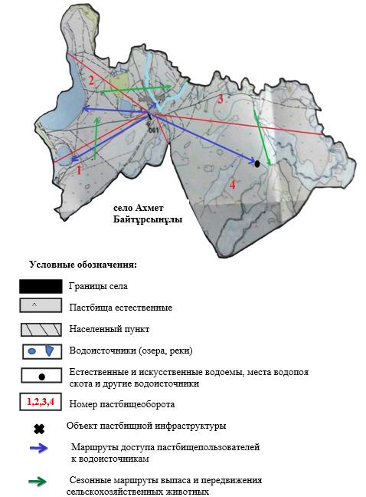

Приложение 5
к Плану по управлению
пастбищами и их использованию
по Джангельдинскому району
на 2022-2023 годы
Схема перераспределения пастбищ для размещения поголовья сельскохозяйственных животных физических и (или) юридических лиц, у которых отсутствуют пастбища, и перемещения его на предоставляемые пастбища
Площадь пастбищ по Джангельдинскому району составляет 3 074 755 гектар, в том числе на землях сельскохозяйственного назначения 649 888 гектар, на землях населенного пункта 272 545 гектар, на землях запаса 2 152 322 гектар.
В связи с чем, перераспределение пастбищ в этом районе для размещения поголовья сельскохозяйственных животных физических и (или) юридических лиц, у которых отсутствуют пастбища нет необходимости, так как достаточно пастбищных угодий для пастьбы скота.
Приложение 6
к Плану по управлению
пастбищами и их использованию
по Джангельдинскому району
на 2022-2023 годы
Схема размещения поголовья сельскохозяйственных животных на отгонных пастбищах физических и (или) юридических лиц, не обеспеченных пастбищами, расположенными при селе, сельском округе

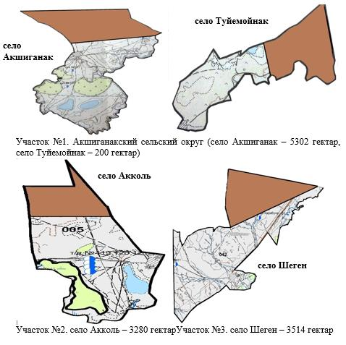

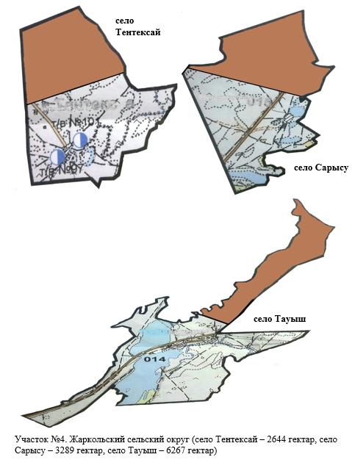

Приложение 7
к Плану по управлению
пастбищами и их использованию
по Джангельдинскому району
на 2022-2023 годы
Календарный график по использованию пастбищ, устанавливающий сезонные маршруты выпаса и передвижения сельскохозяйственных животных
№ | Наименование сел, сельских округов | Количество загонов в 2022 году |  |  |  | Количество загонов в 2023 году
 |  | 1 | 2 | 3 | 4 | 1 | 2 | 3 | 4
1 | село Акколь | весенне-летний сезон | летний сезон | летне-осенний сезон | отдыхающий загон | отдыхающий загон | весенне-летний сезон | летний сезон | летне-осенний сезон
2 | Акшиганакский сельский округ | весенне-летний сезон | летний сезон | летне-осенний сезон | отдыхающий загон | отдыхающий загон | весенне-летний сезон | летний сезон | летне-осенний сезон
3 | Албарбогетский сельский округ | весенне-летний сезон | летний сезон | летне-осенний сезон | отдыхающий загон | отдыхающий загон | весенне-летний сезон | летний сезон | летне-осенний сезон
4 | село Аралбай | весенне-летний сезон | летний сезон | летне-осенний сезон | отдыхающий загон | отдыхающий загон | весенне-летний сезон | летний сезон | летне-осенний сезон
5 | село Ахмет Байтұрсынұлы | весенне-летний сезон | летний сезон | летне-осенний сезон | отдыхающий загон | отдыхающий загон | весенне-летний сезон | летний сезон | летне-осенний сезон
6 | Жаркольский сельский округ | весенне-летний сезон | летний сезон | летне-осенний сезон | отдыхающий загон | отдыхающий загон | весенне-летний сезон | летний сезон | летне-осенний сезон
7 | Калам-Карасуский сельский округ | весенне-летний сезон | летний сезон | летне-осенний сезон | отдыхающий загон | отдыхающий загон | весенне-летний сезон | летний сезон | летне-осенний сезон
8 | Кызбельский сельский округ | весенне-летний сезон | летний сезон | летне-осенний сезон | отдыхающий загон | отдыхающий загон | весенне-летний сезон | летний сезон | летне-осенний сезон
9 | село Сужарган | весенне-летний сезон | летний сезон | летне-осенний сезон | отдыхающий загон | отдыхающий загон | весенне-летний сезон | летний сезон | летне-осенний сезон
10 | село Торгай | весенне-летний сезон | летний сезон | летне-осенний сезон | отдыхающий загон | отдыхающий загон | весенне-летний сезон | летний сезон | летне-осенний сезон
11 | село Шеген | весенне-летний сезон | летний сезон | летне-осенний сезон | отдыхающий загон | отдыхающий загон | весенне-летний сезон | летний сезон | летне-осенний сезон
12 | Шилийский сельский округ | весенне-летний сезон | летний сезон | летне-осенний сезон | отдыхающий загон | отдыхающий загон | весенне-летний сезон | летний сезон | летне-осенний сезон
Приложение 7-1
к Плану по управлению
пастбищами и их использованию
по Джангельдинскому району
на 2022-2023 годы
Карта с обозначением внешних и внутренних границ и площадей пастбищ, необходимых для удовлетворения нужд населения для выпаса сельскохозяйственных животных личного подворья, в зависимости от местных условий и особенности

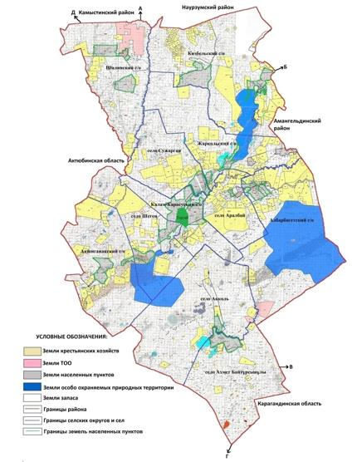

Площадь пастбищ в разрезе сел и сельских округов Джангельдинского района
№ п/п | Наименование сельских округов и сел | Общая площадь пастбищ, га | Из них по категориям:
 |  |  | Земли населенных пунктов | Земли КХ и ТОО | Земли особо охраняемых природных территории | Земли запаса
1 | село Акколь | 443441 | 19236 | 21975 |  | 402230
2 | Акшыганакский с/о | 262193 | 22822 | 32861 | 95981 | 110529
3 | Албарбогетский с/о | 365206 | 18408 | 113377 | 207683 | 25738
4 | село Шеген | 222255 | 20637 | 54531 |  | 147087
5 | село Аралбай | 239193 | 3996 | 78981 |  | 156216
6 | Жаркольский с/о | 299347 | 15902 | 70787 |  | 212658
7 | Калам-Карасусуский с/о | 145787 | 21160 | 22045 |  | 102582
8 | село А. Байтұрсынұлы | 304497 | 15458 | 16251 |  | 272788
9 | Кизбельский с/о | 456673 | 61004 | 100349 | 52115 | 243205
10 | село Сужарган | 262996 | 24700 | 50337 |  | 187959
11 | Шилинский с/о | 229459 | 27284 | 38924 |  | 163251
12 | село Торгай | 21938 | 21938
ИТОГО: |  | 3 252 985 | 272 545 | 600 418 | 355 779 | 2 024 243

© 2012. РГП на ПХВ «Институт законодательства и правовой информации Республики Казахстан» Министерства юстиции Республики Казахстан

